Teatterinäytös tekstitettiin suomeksi

Aura Linnapuomi (toim.)
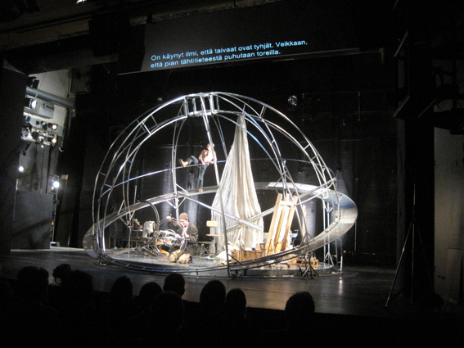
Galilein elämä -näytännössä suomenkielinen tekstitys sijoitettiin lavan yläreunaan. Kuva: Sari Salovaara

17.2.2011

Teatterinäytös tekstitettiin suomeksi

Kansallisteatterin ohjelmistossa oli syksyllä 2010 Katariina Lahden ohjaama Bertolt Brechtin Galilein elämä. Yksi marraskuun näytännöistä tekstitettiin suomeksi. Tekstitys liittyi Kuuloliiton vetämään Näyttämötaide saavutettavaksi -hankkeeseen (2009–2010), jossa kokeillaan erilaisia erityisesti kuulovammaisia henkilöitä palvelevia teattereiden tekstitysmenetelmiä ja luodaan yhteistyötä eri yleisöryhmien ja teattereiden kesken. Kulttuuria kaikille -palvelu kysyi Galileitä näyttelevältä Markku Maalismaalta ja Kansallisteatterin teatterikuraattori Pirjo Virtaselta, miten tekstitetty esitys sujui.

Näyttelijä Markku Maalismaa
Mitkä tunnelmat tekstitetystä esityksestä jäi?

Eipä tuo eronnut juurikaan ns. tavallisesta esityksestä. Alussa näytellessä sen tekstityksen hetken muistin mutta sitten unohdin sen kokonaan. Vasta kun Juha Muje sanoi repliikin pääkirjan ulkopuolelta näytelmän puolivälin paikkeilla se palasi mieleeni.(Juha kommentoi paavin kuolemasta tullutta viestiä: "Helevetin hyvä") Tuskinpa se tuli sinne teksteihin.

Onnistuivatko käytännön järjestelyt? Vaikuttiko tekstitys näyttelijäntyöhön tai johonkin muuhun?

Ei se minulla mihinkään vaikuttanut. Juha Muje valitteli että se hieman häiritsi keskittymistä. Nuoremmat eivät ainakaan valittaneet ääneen. Järjestelyistä en muuta osaa sanoa kuin että toivottavasti tekstit tulivat oikeaan aikaan.

Järjestäisittekö toistekin tekstitystä esityksiin?

Minun puolesta se sopii.

Mitkä terveiset lähetät toisaalta teatterin tekijöille ja toisaalta tekstityksestä hyötyvälle yleisölle?

Kyllähän me harjoitellessa sitä kuuluvuusasiaa usein ajatellaan. Minusta huono ymmärrettävyys on usein myös tarkan ajatuksen puutetta esittäjältä. Tuskin kaikkia esityksiä kannattaa tekstittää, mutta jos vaikka kerran kuussa?

Galilein Kansallisteatterin teatterikuraattori Pirjo Virtanen

Mitkä tunnelmat tekstitetystä esityksestä jäi?

Mielestäni esitys oli hieno avaus esteettömyyden suuntaan.

Onnistuivatko käytännön järjestelyt? Vaikuttiko tekstitys näyttelijäntyöhön tai johonkin muuhun?

Hieman tuli palautetta joiltain näyttelijöiltä, että seurasiko yleisö enemmän tekstitystä kuin esitystä. Tekstityksen näkymispaikkaa myös pitää pohtia, nyt se heijastettiin näyttämön ylälaitaan. Voisiko se olla näyttämön alareunassa? Tekniseltä puolelta tuli myös viestiä, että parasta olisi jos tiedettäisiin heti alussa, että esitys tullaan tekstittämään, jolloin lavastuksen, valaistuksen ja muun suunnittelussa se voitaisiin huomioida paremmin. Nyt hieman Pienen näyttämön valokalusto haittasi kaikkein ylimmiltä riveiltä tekstityksen näkymistä.

Järjestäisittekö toistekin tekstitystä esityksiin?

Seuraava tekstitetty esitys Kansallisteatterissa on Vanemuine-teatterin vierailu Puhastus tammikuussa 2011. Se on myös Pienellä näyttämöllä, joten Galilein elämän tekstitys toimi hyvänä harjoituksena taas. Toki tekstitettyjä esityksiä ulkomaisissa vierailuissa on ollut ennenkin.

Mitkä terveiset lähetät toisaalta teatterin tekijöille ja toisaalta tekstityksestä hyötyvälle yleisölle?

Varmasti kaikissa taidelaitoksissa tulevaisuudessa ollaan menossa siihen, että erilaiset yleisöt otetaan entistä paremmin huomioon.

Lisätietoja Näyttämötaide saavutettavaksi -hankkeesta:

Toimitussihteeri Sinikka Pihlamaa
sinikka.pihlamaa(a)kuuloliitto.fi
p. (09) 5803 306

Erityisasiantuntija Sirpa Laurén
sirpa.lauren(a)kuuloliitto.fi
p. 0400 016 308

